Lesson 105 – The User Contact Report and the Contact Stream Iterator

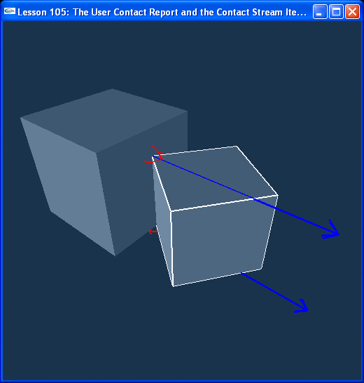

Introduction
다섯번째 Lesson에서 우리는 User Contact Report와 Contact Steam Interator에 관해 배운다. 우리는 두개의 box actor들을 scene에 contact pairs로 만들고 서로 어떻게 접촉하는지 정보를 모아 debug renderer와 우리의 drawing routine들을 이용하여 이 정보들을 표시한다.
In this fifth lesson we learn about the User Contact Report and the Contact Stream Iterator. We will make the two box actors in our scene into contact pairs, collect information on how they contact each other, and display this information using the debug renderer and our own drawing routines.

The Contact Report
우리는 project에 새로운 파일 ContactReport.h 를 추가했다. 이 파일은 NxUserContactReport를 상속한 ContactReport 라 불리는 class를 포함하고 있다. 우리는 InitNx()에서 SDK에 첨부했던 이 class의 instant를 만든다.
We have added a new file to the project, ContactReport.h. This file contains a class called ContactReport which is derived from NxUserContactReport. We make an instance of this class which we attached to the SDK in InitNx().

void InitNx()
{
// Create the physics SDK
gPhysicsSDK = NxCreatePhysicsSDK(NX_PHYSICS_SDK_VERSION);
if(!gPhysicsSDK)
return;
…
// Create the scene
NxSceneDesc sceneDesc;
sceneDesc.userContactReport = &gContactReport;
gScene = gPhysicsSDK->createScene(sceneDesc);
…
}

InitNx()의 끝에, 두 actor들을 contact pair로 만들기 위해서 우리는 gScene->setActorPairFlags() 를 호출한다. 우리는 이런 방법으로 설정한 모든 contact pair에서, 접촉이 일어나는 모든 simulation step 마다 정보를 얻는다. 그것들이 접촉중에 있을 때, ContactReport.h 에 있는 onContactNotify()에 contact pair에 대한 참조와 contact의 특징이 전달되어 호출되어진다.( 접촉이 시작되어지거나, 접촉하고 있거나, 또는 접촉을 막 끝내는 지는 NX_NOTIFY_ON_START_TOUCH, NX_NOTIFY_ON_TOUCH, 그리고 NX_NOTIFY_ON_END_TOUCH flag들을 setActorPairFlags()에 설정하도록 한다.)
At the end of InitNx() we call gScene->setActorPairFlags() on the two actors to make them into a contact pair. We will get information on every contact pair we have set up this way every simulation step that they are in contact. When they are in contact, onContactNotify() in ContactReport.h is called, passing in a reference to the contact pair and the nature of the contact (whether the pair just started touching, whether they’ve been touching, or whether they have stopped touching, set up in setActorPairFlags() by the NX_NOTIFY_ON_START_TOUCH, NX_NOTIFY_ON_TOUCH, and NX_NOTIFY_ON_END_TOUCH flags).

// Actor globals
NxActor* box1 = NULL;
NxActor* box2 = NULL;
…
void InitNx()
{
…
box1 = CreateBox(NxVec3(-3,5,0), NxVec3(0.75,0.75,0.75), 5);
box2 = CreateBox(NxVec3(3,0,0), NxVec3(1,1,1), 5);

GameObject* Object1 = new GameObject;
Object1->id = 1;
Object1->events = 0;
box1->userData = Object1;

GameObject* Object2 = new GameObject;
Object2->id = 2;
Object2->events = 0;
box2->userData = Object2;

gSelectedActor = box1;

gScene->setActorPairFlags(*box1, *box2, NX_NOTIFY_ON_START_TOUCH |
NX_NOTIFY_ON_TOUCH |
NX_NOTIFY_ON_END_TOUCH);
}

ContactReport.h 에 있는 onContactNotify()를 살펴보자. 이것은 Contact pair 인 두 box들이 접촉중에 있을 때 매번 호출되어진다. 이 함수가 호출되어질 때, 각 actor의 userData가 설정되어져 actor는 그 user data를 통해서 접촉의 특성에 대해 알게 된다.(User data는 좀더 나중에 살펴볼 주제이다. 이것은 우리의 actor들, shape들 등에 game에 관련된 data를 연결시킬수 있는 아주 중요한 것이다.)
Look at onContactNotify() in ContactReport.h. This is called every time the two boxes, the contact pair, are in contact. When it is called, userData on each actor is set, so the actor knows about the nature of the contact through its user data. (User data is a topic we will see more and more of later. It is important for linking game related data to our actors, shapes, etc.)

The Contact Stream Iterator
SDK는 simulation중에 현재 접촉중인 모든 contact pair들의 리스트와 actor에서의 접촉 shape들, face들과 point들인 contact stream 이라 불리는 어떤 것을 보유하고 있다. ContactReport.h에 있는 onContactNotify()에서 우리가 전달한 접촉중인 actor들의 pair 의 위치에서 명확하게 이 stream을 가리키는 contact stream iterator, i 를 우리는 얻는다. 우리는 i를 사용하여 두 actor들 사이에서 접촉중인 actor들의 각 shape, face 와 point 를 통하여 나갈 수 있다.
The SDK holds something called a contact stream, a list of all contact pairs in the simulation that are currently in contact, and the shapes, faces, and points of contact on the actors. In onContactNotify() in ContactReport.h, we get a contact stream iterator, i, that points to this stream, specifically at the location of the pair of actors in contact that we pass in. Using i, we can step through each shape, face, and point of contact between the two actors.

// contract point들을 통해 반복한다.
// Iterate through the contact points
NxContactStreamIterator i(pair.stream);

while(i.goNextPair())
{
while(i.goNextPatch())
{
const NxVec3& contactNormal = i.getPatchNormal();
while(i.goNextPoint())
{
const NxVec3& contactPoint = i.getPoint();
…
}
}
}

NxPair은 쌍으로 두 actor들 사이에서의 normal force 들과 frictional force들에 대한 정보를 갖고 있다. 여기서 우리는 그것들의 접촉점들에서 force들을 그린다. (force들이 그들의 접촉점들에 적용되는듯이)
The NxPair has information on the normal forces and frictional forces between the two actors in the pair. Here we draw the forces at their contact points (as they are applied at their contact points).

Conclusion
여러분이 배운 새로운것들: contact pair들의 정보를 얻기 위해서 NxUserContactReport 를 SDK에 붙이는 방법, 두 actor들을 contact pair로 만들고 특별한 contact 정보를 위해서 flag를 설정하는 방법, contact pair에서 두 actor들 사이의 contact shape들, face들, point들을 얻기위해 contact stream iterator를 사용하는 방법
New things you should have learned: how to attach an NxUserContactReport to the SDK to get information on contact pairs, how to make two actors into contact pair and flag them for particular contact information, how to use the contact stream iterator to get shapes, faces, and points of contact between two actors in a contact pair.

Related Classes, Functions, and Parameters
NxUserContactReport
onContactNotify()

NxContactStreamIterator
goNextPair()
goNextPatch()
goNextPoint()

NxScene
setActorPairFlags()

NxContactPair

NxContactPairFlag
NX_NOTIFY_ON_START_TOUCH
NX_NOTIFY_ON_END_TOUCH
NX_NOTIFY_ON_TOUCH

